SU ESOFAGOGASTRODUODENOSCOPIA (EGD) PRÓXIMA SERÁ:

_________________________registro a las______________________

Dr. Evans Dr. Srinivasan Dr. Tiwari

Llame al 541-222-6200 si tiene alguna pregunta.

CRONOGRAMA
7-14 días antes | 5 días antes | 1 día antes | Día del procedimiento
Haga arreglos para que lo lleven o que lo acompañen.  Mantenga todos los medicamentos GLP-1  (vea ejemplos en la página 3). | No tome suplementos  de hierro. | Después  de medianoche:  No consuma comida sólida,  solo líquidos claros  (vea ejemplos en la página 4). | Todos los medicamentos diarios se pueden tomar hasta 2 horas antes de la hora de llegada, a menos que se indique lo contrario. Seguir Tomando betabloquesantes.(vea la lista completa en la página 2).
Llamada de confirmación |  |  | No consuma nada por boca, incluyendo líquidos, cigarrillos, gomas de mascar/ pastillas de menta, 2 horas antes de la hora de registro.
 |  |  | Mantener metformina
CONFIRMACIÓN
Cuando lo llamen para confirmar la cita antes del procedimiento, dígale al personal si tiene historia de stents cardíacos, trasplante de órganos, fluido en el abdomen, injertos de corazón, trastornos de la sangre o si toma anticoagulantes.
Nuestro consultorio DEBE comunicarse con usted para confirmar el procedimiento, de lo contrario se cancelará. Si el personal no lo llama una semana antes del procedimiento o si tiene alguna pregunta, llame al 541-222-6200.

CANCELACIÓN/REPROGRAMACIÓN DEL PROCEDIMIENTO
Si quiere cancelar o reprogramar su cita, llame al 541.222.6200 al menos 7 días antes de la hora de la cita. Esto nos ayuda a programar al siguiente paciente en espera.

TRANSPORTE

Usted debe arreglar para que un familiar o amigo adulto lo lleve al procedimiento y a su casa después del procedimiento. Deberán estar disponibles durante toda la cita Es política de PeaceHealth que un adulto responsable lo lleve a casa después del procedimiento (viajar en autobús o taxi no es una opción a menos que lo acompañe un adulto responsable). Si no tiene a nadie con quien ir y volver de la endoscopia, deberá reprogramarse el procedimiento.

SEDACIÓN

El sedante lo ayuda a que se relaje y se sienta cómodo durante el procedimiento. Es posible que se sienta bien después de su procedimiento, pero su juicio se verá afectado por el sedante que reciba. *No conduzca, tome decisiones legales, regrese al trabajo, ni beba alcohol por el resto del día.

PACIENTES QUE TOMAN MEDICAMENTOS ANTICOAGULANTES
Si toma medicamentos anticoagulantes, como Coumadin, Warfarin, Plavix, Brilinta, Eliquis, Pradaxa, Effient, Jantoven, Pletal o Xarelto, necesitará instrucciones específicas para saber cuándo debe dejar de tomar de estos medicamentos. La mayoría de los pacientes debe dejar de tomarlos de 2 a 5 días antes del procedimiento.
Un miembro del personal lo llamará para confirmar su cita y repasará con usted sus instrucciones especiales, como cuánto tiempo debe dejar de tomar los anticoagulantes.
**A los pacientes que tomen Coumadin/warfarin les controlarán el tiempo de protombina/INR después de que se registren para el procedimiento. El INR debe ser inferior a 1.2 el día
del procedimiento.
PACIENTES CON HIPERTENSIÓN
No tome los medicamentos para la presión el día del procedimiento, excepto betabloqueadores. | Betabloqueadores  Verifique si su medicamento está en esta lista:  - acebutolol (Sectral)  - atenolol (Tenormin)  - bisoprolol fumarate (Zebeta)  - carvedilol (Coreg)  - esmolol (Brevibloc)  - metoprolol (Lopressor, Toprol XL)  - nadolol (Corgard)  - nebivolol (Bystolic)  - propranolol (Hemangeol, InnoPran XL)
PACIENTES DIABÉTICOS
Medicamentos GLP-1
Mantener la retención durante siete (7) días antes del procedimiento. Consulte la tabla de la derecha para ver ejemplos.
 | 1 día antes del procedimiento | El día del procedimiento
 | Hágase la prueba de azúcar en la sangre 3 a 4 veces el día antes  del procedimiento. | Hágase la prueba de azúcar en la sangre la mañana del procedimiento.
 | Llame al consultorio si su nivel de azúcar en la sangre es superior a 300 o inferior a 100.
Medicamentos por vía oral | No los tome. | No los tome antes del procedimiento. Vuelva a tomarlos después de haber empezado a comer nuevamente.
Inyectables  sin insulina | Solo aplíqueselo si le corresponde una dosis ese día. | Aplíqueselo después del procedimiento y de haber empezado a comer nuevamente si le corresponde una dosis ese día.
Humalog,  Novolog, Apidra o insulina regular | Aplíquese la mitad de la dosis habitual por la noche. | No se aplique antes del procedimiento. Vuelva a aplicarse después de haber empezado a comer nuevamente.
NPH o insulina premezclada | Aplíquese la mitad de la dosis habitual por la noche. | Si tiene diabetes tipo 2, no se aplique antes del procedimiento. Retome la aplicación después de haber empezado a comer nuevamente. Si tiene diabetes  tipo 1, aplíquese la mitad de la dosis habitual. No se aplique si el azúcar en la sangre es inferior a 120.
Lantus, Levemir, Basaglar, Tresiba, Toujeo | Si tiene diabetes tipo 2, aplíquese la mitad de la dosis habitual. Si tiene diabetes tipo 1, aplíquese el 80 % de la dosis habitual. | Si tiene diabetes tipo 2, aplíquese la mitad  de la dosis habitual. Si tiene diabetes tipo 1, aplíquese el 80 % de la dosis habitual.
Bomba de insulina | No haga ningún cambio si está en modo automático (la insulina se ajusta según la glucosa detectada). Si está en modo manual, mantenga el mismo nivel de base por la noche o reduzca al 80 % el nivel de base por la mañana. | No haga ningún cambio si está en modo automático. Si está en modo manual, mantenga el mismo nivel de base por la noche o reduzca al 80 % el nivel de base por la mañana.

PeaceHealth Medical Center
Endoscopia
RIVERBEND PAVILION
3377 Riverbend Drive – 2.º FLOOR
Springfield, Oregon 97477
541-222-6200
El estacionamiento “C” está junto al edificio Pavilion
(hay un mapa en la parte de atrás de esta página con el edificio Pavilion y el Estacionamiento C encerrados en un círculo).
El edificio Pavilion NO tiene toldo azul.
La entrada al edificio Pavilion desde el estacionamiento es
SOLO desde PLANTA BAJA o el 3^{.er} PISO
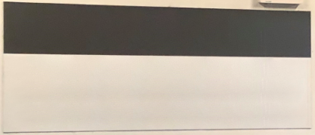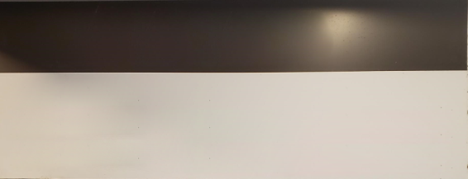
NIVEL 3
ß Skybridge a
NORTHWEST SPECIALTY CLINICS & SACRED HEART MEDICAL CENTER
NIVEL G
Acceso con Skybridge en nivel 3 a NORTHWEST SPECIALTY CLINICS & SACRED HEART MEDICAL CENTER
NO USE LAS PUERTAS AZULES.
NO TOME SKYBRIDGE.
ENTRE EN EL EDIFICIO PAVILION POR LAS PUERTAS VERDES.

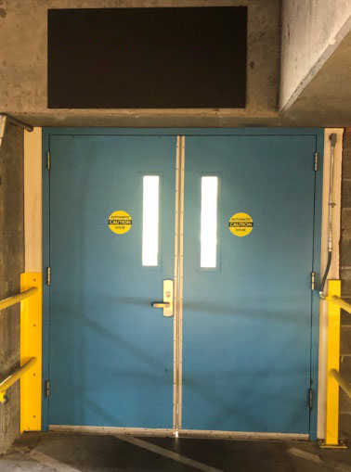
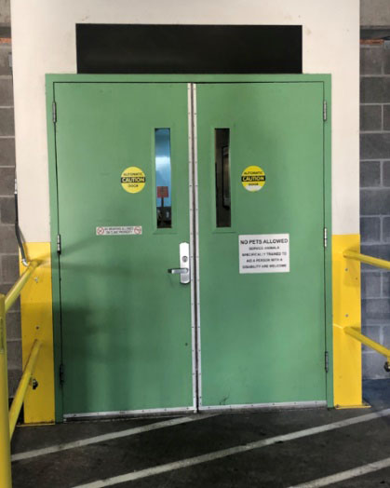
á Hospital
á NW Specialty Clinics
á RiverBend Pavilion

Cuando esté dentro del edificio Pavilion, tome el elevador o las escaleras al 2.º piso.
Cuando salga del elevador, gire a la izquierda hacia la recepción de endoscopia.

